Nhóm 4: Thuyết Trình
Đề Tài: Chương 6 (tt) Trang 403 – 422
Thiết kế cấu trúc tổ chức doanh nghiệp
1 Khái lược về cấu trúc tổ chức
Có thể hiểu cơ cấu tổ chức doanh nghiệp là tổng hợp các bộ phận khác nhau có mối quan hệ phụ thuộc lẫn nhau, được chuyên môn hóa ở trình độ nhất định, được trao những trách nhiệm và quyền hạn cụ thể và được bố trí theo mô hình tổ chức thích hợp nhằm thực hiện các nhiệm vụ của doanh nghiệp với hao phí nguồn lực ít nhất.
Cần chú ý rằng nếu tiếp cận theo phương thức hình thành sẽ phân biệt giữa tổ chức chính thức và tổ chức phi chính thức. Tổ chức chính thức là tổ chức được nghiệp chủ xây dựng có ý thức theo các mục tiêu và nhằm hoàn thành các nhiệm vụ của doanh nghiệp. Tổ chức phi chính thức được hình thành ngoài ý muốn của nghiệp chủ mà dựa trên cơ sở sự tương hợp nhau về lợi ích, tính cách, sở thích, thói quen sinh hoạt tùy thuộc vào bầu không khí của tổ chức. Tổ chức phi chính thức có thể có tác động tích cực hoặc kìm hãm sự phát triển của tổ chức chính thức.
Hiểu như thế cơ cấu tổ chức doanh nghiệp thuộc hình thức tổ chức chính thức. Nhiệm vụ của nghiệp chủ là tọa ra và vận hành cơ cấu tổ chức chính thức. Tùy đièu kiện thực tế mà khi doanh nghiệp hoạt động cơ cấu tổ chức phi chính thức có hình thành hay không và hình thành ở mức độ nào.
Trừ trường hợp ngoại lệ, chúng ta thống nhất quan niệm nghiên cứu cấu trúc tổ chức doanh nghiệp là nghiên cứu cấu trúc tổ chức chính thức.
Như thế, trong khái niệm cơ cấu tổ chức doanh nghiệp đã chỉ ra việc xác định cấu trúc tổ chức doanh nghiệp chính là việc định hình trong cấu trúc tổ chức doanh nghiệp gồm có các bộ phận cụ thể được chuyên môn hóa ở trình độ nào, được giao các nhiệm vụ gì, có qui mô nào và được sắp xếp theo mô hình quản trị cụ thể nào?
Với ý nghĩa sắp xếp cơ cấu tổ chức chính là sắp xếp nguồn lực với cơ chế vận hành xác định; không chỉ tác động mạnh mẽ đến kết quả và hiệu quả hoạt động của chính bộ máy quản trị mà còn tác động trực tiếp đến kết quả và hiệu quả hoạt động của toàn doanh nghiệp nên việc xây dựng cơ cấu tổ chức doanh nghiệp đóng vai trò rất quan trọng.
Mô hình truyền thống gắn với sản xuất công nghiệp nên phân biệt rõ rệt cơ cấu sản xuất và cơ cấu bộ máy quản trị doanh nghiệp; ở nhiều doanh nghiệp, đặc biệt là các doanh nghiệp dịch vụ thì mô hình hiện đại không phân rõ cơ cấu sản xuất và cơ cấu bộ máy quản trị doanh nghiệp.
2 Các yêu cầu chủ yếu khi hình thành cấu trúc tổ chức
2.1 phải đảm bảo tính chuyên môn hóa cao nhất có thể
Đảm bảo tính chuyên môn hóa nhằm tổ chức các hoạt động theo hướng chuyên môn hóa ở từng bộ phận và từng cá nhân trong doanh nghiệp. Do chuyên môn hóa vừa dẫn đến nâng cao năng suất lao động cá nhân, lại vừa dẫn đến chia cắt quá trình nên nguyên tắc là nâng cao tính chuyên môn hóa đến mức mà cái lợi do năng suất lao động cá nhân tăng vẫn lớn hơn so với cái hại do chia cắt quá trình gây ra.
Điều đó có nghĩa là phải đảm bảo tính chuyên môn hóa cao nhất có thể: chuyên môn hóa từng bộ phận bên trong doanh nghiệp và chuyên môn hóa từng các nhân hoạt động ở từng bộ phận.
2.2 phải đảm bảo tiêu chuẩn hóa
Phải bắt đầu từ tiêu chuẩn hóa nhiệm vụ và trên cơ sở tiêu chuẩn hóa nhiệm vụ mà tiêu chuẩn hóa người thực hiện nhiệm vụ đó.
Tiêu chuẩn hóa nhiệm vụ có nghĩa là với bất cứ nhiệm vụ nào cũng đều xác định các tiêu chuẩn cần thiết từ quá trình tiến hành, thứ tự thực hiện đến chất lượng phải đảm bảo. Trên cơ sở đó, quy định người thực hiện nhiệm vụ đó cần có trình độ nào (hiểu gì, biết làm gì, có sức khỏe như thế nào?...).
Muốn vậy, cần xác định rõ nhiệm vụ của từng bộ phận, cá nhân cũng như quy định các quy tắc, quy định hoạt động kiểm tra, đánh giá công việc theo hướng tiêu chuẩn hóa.
2.3 Phải bảo đảm sự phối hợp nhịp nhàng giữa các bộ phận, cá nhân
Sự phối hợp hoạt động giữa các bộ phận, cá nhân là đòi hỏi tất yếu khi nhiệm vụ được phân tích và chia cho nhiều bộ phận, cá nhân cùng nhau thực hiện. Muốn mọi bộ phận, cá nhân trong doanh nghiệp vận hành với kết quả và hiệu quả cao thì phải có điều kiện – phối hợp nhịp nhàng giữa mọi bộ phận, cá nhân.
Yêu cầu phối hợp nhịp nhàng giữa mọi bộ phận, cá nhân trong doanh nghiệp đòi hỏi phải tính toán, xác định chính xác nhiệm vụ, quyền hạn, trách nhiệm của từng bộ phận, cá nhân ngay từ khi thiết kế cơ cấu tổ chức doanh nghiệp. Trong mối quan hệ công tác, phải xác định rõ quyền hạn, quyền lực và trách nhiệm của từng bộ phận, cá nhân. Ở từng bộ phận, từng nơi làm việc phải chú ý thiết kế cân đối giữa nhiệm vụ, trách nhiệm, quyền hạn và quyền lợi; liên kết hoạt động của mọi bộ phận, cá nhân bằng quy chế; làm hòa hợp giữa tổ chức chính thức và tổ chức phi chính thức. Tiếp đó, phải xác định rõ các mối liên hệ về quản trị và thông tin trong bộ máy.
Muốn vậy, phải chú ý lựa chọn cơ cấu tổ chức hợp lý, xác định tính thống nhất quyền lực trong toàn bộ hệ thống, xây dựng và triệt để tuân thủ quy chế hoạt động.
3 các nguyên tắc xây dựng cấu trúc tổ chức doanh nghiệp
3.1 Nguyên tắc thống nhất
Nguyên tắc thống nhất đòi hỏi mọi hoạt động trong doanh nghiệp phải thống nhất. Đây chính là điều kiện để hoạt động có kết quả và hiệu quả mong muốn và là yêu cầu bắt buộc cao nhất trong tổ chức mọi hoạt động của doanh nghiệp.
Biểu hiện cụ thể của nguyên tắc thống nhất ở chính cơ chế hoạt động: phải xác định chính xác nhiệm vụ, quyền hạn, trách nhiệm của mọi bộ phận, cá nhân theo nguyên lý:
- Ở bất cứ nơi làm việc hoặc bộ phận nào cũng đảm bảo sự cân đối giữa quyền lực, quyền hạn, trách nhiệm và nhiệm vụ.
- Quyền hạn của bộ phận, cá nhân này phải cân bằng với nhiệm vụ của nhiều cá nhân, bộ phận khác.
Điều kiện đảm bảo tính thống nhất trong vận hành hoạt động của doanh nghiệp là:
- Mỗi cá nhân, bộ phận phải chịu trách nhiệm rõ ràng hoàn thành một/các nhiệm vụ cụ thể nào đó.
- Mỗi cá nhân, bộ phận phải có quyền hạn và/hoặc quyền lực rõ ràng vừa đủ để hoàn thành một/các nhiệm vụ cụ thể nào đó.
- Không được ra lệnh chồng chéo nhau.
- Nếu xét rộng hơn phải bảo tính thống nhất trong xác định mối quan hệ giữa sở hữu chủ và bộ mát quản trị doanh nghiệp.
- Tính thống nhất phải được luật hóa (đưa vào điều lệ, nội quy, quy chế hoạt động).
Cần chú ý nguyên tắc thống nhất không đồng nghĩa với tập trung hóa quyền lực: hoàn toàn có thể thực hiện phi tập trung quyền lực trên cơ sở vẫn đảm bảo nguyên tắc thống nhất quản trị và thống nhất hoạt động.
3.2 Nguyên tắc kiểm soát được
Để mọi hoạt động trong doanh nghiệp diễn ra thống nhất với kết quả và hiệu quả cao thì phải tuân thủ nguyên tắc kiểm soát được. Trong quản trị, mọi hoạt động phải được kiểm soát, hay nói cách khác là phải kiểm soát được mọi hoạt động của từng cá nhân, bộ phận cũng như toàn doanh nghiệp.
Muốn vậy, phải xác định nhiệm vụ cho mỗi cá nhân, bộ phận sao cho:
- Người phụ trách lĩnh vực công tác phải kiểm soát được mọi hoạt động của lĩnh vực mình phụ trách;
- Thủ trưởng phải kiểm soát được hoạt động của mọi nhân viên dưới quyền;
- Người được giao nhiệm vụ phải kiểm soát được mọi hoạt động liên quan đến nhiệm vụ mà họ được giao.
Điều này có nghĩa là nguyên tắc kiểm soát được đòi hỏi nhiệp chủ phải tính toán kỹ càng khi phân công nhiệm vụ cho từng bộ phận, cá nhân để đảm bảo rằng mỗi bộ phận, cá nhân kiểm soát được toàn bộ nhiệm vụ của mình.
3.3 Nguyên tắc hiệu quả
Hiệu quả là phạm trù phản ánh tình độ lợi dụng nguồn lực để đạt được mục tiêu xác định. Trong thiết kế cấu trúc tổ chức doanh nghiệp thì mục tiêu đặt ra là phải thiết kế cấu trúc tổ chức sao cho hoàn thành nhiệm vụ sản xuất kinh doanh đã xác định với việc sử dụng nguồn lực ít nhất.
Có hai loại nguồn lực cơ bản phải tính toán thận trọng khi thiết kế là nguồn nhân lực và nguồn vật lực. Với sự phát triển công nghệ - kỹ thuật hai nguồn lực này có thể sử dụng thay thế nhau: đầu tư nhiều để trang bị máy móc thiết bị hiện đại thì sử dụng út nguồn nhân lực hoặc ngược lại, càng ít tiền đầu tư mua sắm máy móc thiết bị bao nhiêu sẽ càng phải sử dụng nhiều nhân lực bấy nhiêu.
Nguyên tắc hiệu quả đòi hỏi phải xây dựng cấu trúc tổ chức doanh nghiệp sao cho mỗi cá nhân, bộ phận đều hoàn thành tốt nhiệm vụ đã xác định với chi phí kinh doanh phát sinh thấp nhất. Muốn vậy, trong xây dựng cấu trúc tổ chức doanh nghiệp phải:
- Sử dụng tiết kiệm nhân lực nhất trong điều kiện trang thiết bị phù hợp: với lao động trực tiếp sản xuất hay tạo ra dịch vụ cho khách hàng thường phải được tính toán trên cơ sở định mức sử dụng phù hợp với trình độ công nghệ - thiết bị; tỉ lệ lao động quản trị/tổng số lao động phải thấp nhất (hoàn toàn có thể so sánh với các doanh nghiệp cùng loại hoặc cao hơn là so sánh với các doanh nghiệp khác).
- Đảm bảo tính chuyên môn hóa cao nhất có thể đối với mỗi bộ phận, cá nhân: chỉ chuyên môn hóa khi lợi ích của chuyên môn hóa vẫn lớn hơn cái hại mà sự chia cắt quá trình (hậu quả của chuyên môn hóa) gây ra. Điều này hoàn toàn có nghĩa là: nếu chuyên môn hóa cao hơn hay thấp hơn đều không đem lại được lợi ích bằng điểm chuyên môn hóa dẫn đến tổng lợi ích lớn nhất có thể xác định. Nguyên lý chuyên môn hóa cao nhất phụ thuộc vào quan điểm: nếu theo quan điểm truyền thống người ta đẩy chuyên môn hóa đến mức cao nhất (không thể cao hơn); còn quan điểm quản trị hiện đại lại chỉ chuyên môn hóa trên cơ sở đảm bảo tính thống nhất của các quá trình.
- Thực hiện điều chỉnh chung ở mức tối đa nhằm đảm bảo tính thống nhất cao nhất kết hợp với điều chỉnh cá biệt ở mức độ hợp lý (sẽ đề cập ở nội dung xây dựng nội quy, quy chế hoạt động).
- Đường vận động của quyết định phải ngắn nhất hoặc cơ cấu tổ chức phải đảm bảo đơn giản nhất có thể (liên quan đến lựa chọn mô hình quảnm trị được trình bày ở nội dung sau).
- Chi phí cho mọi hoạt động phải thấp nhất có thể (đo bằng thước đo hiệu quả).
4 các nhân tố ảnh hưởng đến cấu trúc tổ chức doanh nghiệp
4.1 Lĩnh vực và quy mô hoạt động
Doanh nghiệp hoạt động ở lĩnh vực nào với quy mô lớn hay nhỏ tác động trực tiếp đến cấu trúc tổ chức của doanh nghiệp.
Cấu trúc tổ chức của doạnh nghiệp sản xuất khác với cấu trúc tổ chức của daonh nghiệp dịch vụ vì quá trình sản xuất – kinh doanh dài hơn và phức tạp hơn nhiều so với quá trình tạo ra dịch vụ cho khách hàng. Chẳng hạn, một doanh nghiệp sản xuất bia có cấu trúc tổ chức không thể giống với cấu trúc tổ chức của một doanh nghiệp vận tải hay cấu trúc tổ chức của một ngân hàng thương mại.
Trong lĩnh vực sản xuất, các doanh nghiệp sản xuất sản phẩm khác nhau lại đòi hỏi cấu trúc tổ chức mang đặc trưng khác nhau. Chẳng hạn, cấu trúc tổ chức của một doanh nghiệp khai thác không thể giống với cấu trúc tổ chức của doanh nghiệp chế biến thực phẩm và cũng không thể giống với cấu trúc tổ chức của doanh nghiệp nông nghiệp,...
Các doanh nghiệp có quy mô khác nhau có cấu trúc tổ chức khác nhau: thông thường doanh nghiệp quy mô lớn có cấu trúc phức tạp; quy mô doanh nghiệp càng nhỏ, cấu trúc tổ chức càng đơn giản hơn.
4.2 Quản điểm quản trị của nghiệp chủ
Cho đến nay, loài người đã có nhiều quan điểm khác nhau về kinh doanh và mô hình kinh doanh cũng như quản trị và mô hình quản trị. Khác với cá nghề khác, nghề quản trị có đặc trưng là chấp nhận nhiều quan điểm mang tính đan xen: cùng một thời điểm nhưng người ta có thể chấp nhân mô hình này và mô hình khác thậm chí có khoảng cách rất xa nhau về trình độ. Chẳng hạn mặc dù cùng kinh doanh thời đại ngày nay nhưng người ta chấp nhận cả mô hình kinh doanh rất hiện đại như kinh doanh quan mạng; song cũng không thiếu gì nơi vẫn bán hàng kiểu cổ xưa của loài người – bán hàng kiểu chợ truyền thống. Điều đặc biệt là ở chỗ con người coi sự chấp nhận ấy là có lý mặc dù bán hàng qua mạng đem lại sự thuận tiện và hiệu quả cao hơn rất nhiều lần so với bán hàng kiểu chợ truyền thống. Điều này hoàn toàn khác với nhận thức của con người về mặt kỹ thuật: chẳng hạn ai cũng thừa nhận đi bộ chậm hơn đi xe đạp; đi xe đạp chậm hơn, tốn sức hơn đi xe máy; đi xe máy chậm hơn và bất tiện hơn ô tô,...
Trong các mô hình kinh doanh và quản trị, ngày nay loài người sử dụng nhiều mô hình khác nhau. Theo mô hình kinh doanh và quản trị nào; Sẽ phải thiết kế cấu trúc tổ chức thích ứng. Chính vì vậy, quan niệm của người khởi nghiệp về mô hình sẽ tác động trực tiếp đến việc lựa chọn mô hình và thiết kế cấu trúc tổ chức. Hai quan điểm dưới đây tạo sự khác biệt lớn nhất về lựa chọn và quyết định mô hình và thiết kế cấu trúc tổ chức:
- Quan điểm truyền thống tổ chức hoạt động kinh doanh và quản trị kinh doanh dựa trên nền tảng tuyệt đối hóa ưu điểm của chuyên môn hóa. Quan điểm này có xu hướng đẩy chuyên môn hóa mọi hoạt động đến mức cao nhất. Từ quan điểm này xuất hiện nhu cầu thiết kế cấu trúc tổ chức phức tạp, trong cấu trúc tổ chức có sự tách rời và do đó lại cần phối hợp giữa các hoạt động trực tuyến và các hoạt động chức năng.
- Ngược lại, quan điểm hiện đại không coi chuyên môn hóa chỉ có ưu điểm mà còn có nhược điểm. Những người theo quan điểm này tổ chức hoạt động kinh doanh và quản trị kinh doanh không đẩy chuyên môn hóa mọi hoạt động đến mức cao nhất mà chỉ chuyên môn hóa trên cơ sở đảm bảo tính thống nhất của quá trình; đảm bảo lợi ích do chuyên môn hóa đem lại lớn hơn tác hại do nó gây ra. Từ quan điểm này xuất hiện nhu cầu thiết kế cấu trúc tổ chức trên nền tảng các quá trình đơn giản.
Ngoài ra, quan điểm về chịu trách nhiệm như buộc phải chịu trách nhiệm cá nhân hay chịu trách nhiệm tập thể cũng dẫn đến sử dụng các chức danh cụ thể trong mô hình tổ chức doanh nghiệp: mô hình truyền thống ra quyết định và chịu trách nhiệp tập thể có xu hướng hình thành tập thể ra quyết định trong đó có cấp trửng và một/ vài cấp phó; mô hình hiện đại cố gắng xác định quyền chủ động cũng như phải chịu trách nhiệm cá nhân đối với từng hoạt động cụ thể bằng cách hình thành các giám đốc như giám đốc điều hành, giám đốc tài chính, giám đốc nhân lực,...
4.3 Trình độ đội ngũ những người lao động và trang thiết bị
Đội ngũ những người lao động được chia làm hai loại: đội ngũ lao động sản xuất và đội ngũ lao động quản trị.
Trình độ đội ngũ lao động sản xuất phải phù hợp với tình độ công nghệ - kỹ thuật mới đảm đương và hoàn thành được nhiệm vụ chế biến với chất lượng đảm bảo. Người khởi nghiệp có tầm nhìn xa, trông rộng sẽ có thiên hướng tuyển chọn đội ngũ lao động kỹ thuật có tay nghề phù hợp. Với đội ngũ lao động này, dễ thiết kế cơ cấu tổ chức theo yêu cầu kỹ thuật và cũng là điều kiện để sau này tổ chức hoạt động sản xuất có hiệu quả. Nếu ngược lại, hậu quả sẽ rất xấu.
Đội ngũ các nhà quản trị có trình độ quản trị cao sẽ giải quyết tốt các nhiệm vụ quant trị có chất lượng với năgn suất cao nên đòi hỏi ít nơi làm việc quản trị. Khi đã cso ít người thì số mối quan hệ cũng sẽ ít tương ứng; do đó cũng làm giảm khối lưognj công việc phối hợp giữa họ.
Các nhà quản trị được đào tạo theo hướng có kiến thức chuyên môn hóa sâu hay vạn năgn sẽ ảnh hưởng trực tiếp đến cách thức tổ chức ở các caaps, các bộ phận trong doanh nghiệp. Vì vậy, người khởi nghiệp phải có ý thức trên cơ sở lựa chọn quan điểm quản trị theo hướng tuyệt đối hóa ưu điểm của chuyên môn hóa hay đảm bảo tính thống nhất của các quá trình mà tuyển chọn đội ngũ các nhà quản trị được đào tạo phù hợp.
Trang thiết bị quản trị giúp các nhà quản trị nâng cao năng suất lao động cũng như chất lượng công việc nên ảnh hưởng trực tiếp đến cấu trúc tổ chức. Công nghệ tin học càng phát triển sẽ ngày càng tác động mạnh mẽ đến khả năng thu nhập và xử lý thông tin và do đó làm thay đổi cơ cấu bộ máy quản trị.
Sự xuất hiện nền kinh tế tri thức báo hiệu một giai đoạn phát triển mới trong đó trình độ, kỹ năng, kỹ xảo của đội ngũ lao động quản trị phải được đào tạo phù hợp.
4.4 Hình thức pháp lý của doanh nghiệp
Trong cấu trúc tổ chức doanh nghiệp thì về nguyên tắc, hình thức pháp lý không ảnh hưởng đến cấu trúc tổ chức sản xuất/ tạo ra dịch vụ; hình thức pháp lý cũng ảnh hưởng đến cấu trúc tổ chức bộ máy quản trị điều hành kinh doanh. Hình thức pháp lý tác động đến cấu trúc bao trùm lên trên cấu trúc sản xuất và điều hành kinh doanh; quy định mối quản hệ giữa các bộ phận đại diện cho sở hữu chủ và bộ phận điều hành kinh doanh.
Hình thức pháp lý đòi hỏi một số loại hình doanh nghiệp phải tuân thủ các quy định nhất định trong cơ cấu bộ máy quản trị
Theo đó, “Công ty trách nhiệm hữu hạn có hai thành viên trở lên có Hội đồng thành viên, Giám đốc hoặc Tổng giám đốc. Công ty trách nhiệm hữu hạn có từ mười một thành viên trở lên phải thành lập Ban kiểm soát; trường hợp có ít hơn mười một thành viên, có thể thành lập Ban kiểm soát phù hợp với yêu cầu quản trị công ty”
Nếu là công ty trách nhiệm hữu hạn một thành viên thì “Chủ sở hữu công ty bổ nhiệm một hoặc một số người đại diện theo ủy quyền để thực hiện các quyền và nghĩa vụ của mình. Trường hợp có ít nhất hai người được bổ nhiệm làm đại diện theo uyẻ quyền thì cơ cấu tổ chức quản lý của công ty bao gồm Hội đồng thành viên, Giám đốc hoặc Tổng giám đốc và Kiểm soát viên; trong trường hợp này, Hội đồng thành viên gồm tất cả người đại diện theo ủy quyền”
Còn “Công ty cổ phần có Đại hội đồng cổ đông, Hội đồng quản trị và Giám đốc hoặc Tổng giám đốc; đối với công ty cổ phần có trên mười một cổ đông là cá nhân hoặc có cổ đông là tổ chức sỡ hữu trên 50% tổng số cổ phần của công ty phải có Ban kiểm soát”
Với công ty hợp danh thì: “Tất cả thành viên hợp lại thành Hội đồng thành viên. Hội đôngg thành viên bầu một thành viên hợp danh làm Chủ tịch Hội đồng thành viên, đồng thời kiêm Giám đốc hoặc Tổng giám đốc công ty nếu Điều lệ công ty không có quy định khác”
Với các doanh nghiệp tư nhân thì “Chủ doanh nghiệp tư nhân có thể trực tiếp hoặc thuê người khác quản lý, điều hành hoạt động kinh doanh”
Tất nhiên, người khởi nghiệp phải tuân thủ pháp luật khi thiết kế cấu trúc tổ chức doanh nghiệp.
4.5 Tính chất thay đổi của môi trường
Các nhân tố thuộc môi trường kinh doanh thay đổi tác động trực tiếp đến cơ cấu tổ chức mọi doanh nghiệp. Trước đây, môi trường kinh doanh ít biến động nên cho phép tổ chức doanh nghiệp theo mô hình mang tính “tĩnh”. Sự biến động ngày càng dữ dội của thị trường và môi trường kinh doanh đã dẫn đến các kiểu cơ cấu tổ chức truyền thống ngày càng tỏ ra khó phù hợp.
Càng ngày, môi trường kinh doanh càng biến động dữ dội buộc người khởi nghiệp phải tìm kiếm các mô hình đảm bảo tính năng động cao. Điều này đòi hỏi người khởi nghiệp cần có tư duy mới về cấu trúc tổ chức, về đào tạo và sử dụng lao động thích ứng với hoàn cảnh mới của môi trường.
Cạnh tranh mang tính khu vực và toàn cầu buộc các doanh nghiệp phải tìm kiếm mô hình tổ chức sao cho tiết kiếm nhất lao động, góp phần giảm chi phí kinh doanh, tăng sức cạnh tranh của doanh nghiệp.
5 các kiểu cấu trúc tổ chức doanh nghiệp có thể lựa chọn
5.1 Hệ thống tổ chức kiểu trực tuyến
Hệ thống quản trị kiểu trực tuyến được xây dựng trên cơ sở nguyên tắc quản trị của H. Fayol với các đặc trưng cơ bản là:
- Hình thành đường thẳng quản trị từ trên xuống dưới
- Một cấp nào đó chỉ nhận lệnh từ một cấp trên trực tiếp
- Hai bộ phận cùng cấp không liên hệ trực tiếp với nhau mà phải thông qua cấp trên chung của cả hai bộ phận đó.
Hệ thống quản trị kiểu trực tuyến có ưu điểm bảo đảm tính thống nhất trong hoạt động quản trị; xóa bỏ việc một cấp (bộ phận) phải nhận nhiều mệnh lệnh khác nhau. Tuy nhiên, cũng có thể kể đến các nhược điểm chủ yếu là hệ thống này đòi hỏi trưởng các cấp (bộ phận) phải có trình độ tổng hợp vì không sử dụng các chuyên gia trong hoạt động quản trị; đường ra quyết định quản trị dài và phức tạp nên hao phí lao động và thời gian lớn.
Mô hình này chỉ có thể áp dụng nếu quy mô rất nhỏ và nhà quản trị điều hành có trình độ khá đa năng.
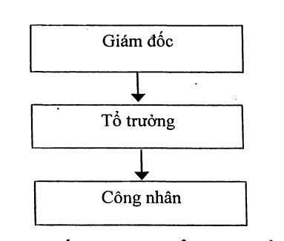
Hình 1 Hệ Thống Quản Trị Kiểu Trực Tuyến
5.2 Hệ thống tổ chức kiểu trực tuyến – tư vấn
Hệ thống quản trị kiểu trực tuyến – tư vấn mang đặc trưng cơ bản là vừa duy trì hệ thống trực tuyến, vừa kết hợp với việc tổ chức các điểm tư vấn khi thấy cần thiết. Trong mô hình này, các nhà quản trị trực tuyến có quyền ra mệnh lệnh, các điểm tư vấn chỉ có nhiệm vụ tư vấn cho cấp quản trị trực tiếp mà không có quyền ra lệnh.
Hệ thống này có ưu điểm chủ yếu là giảm gánh nặng công việc cho các nhà quản trị trực tuyến. Hệ thống trực tuyến – tư vấn vừa đảm bảo tính thống nhất của hoạt động quản trị, vừa sử dụng được đội ngũ chuyên gia trong hoạt động chuẩn bị các quyết định. Nhược điểm chủ yếu của hệ thống trực tuyến – tư vấn là đã làm tác biệt một cách cứng nhắc giữa người chuẩn bị quyết định và người quyết định nên không gắn chặt trách nhiệm của người chuẩn bị quyết định vào chất lượng quyết định mà anh ta chuẩn bị. Chế độ “cộng đồng trách nhiệm” cho phép giảm thiểu hạn chế trên: khi thủ trưởng chưa ưng thì kết quả của người tư vấn chưa được chấp thuận; khi người tư vấn đã chỉnh sửa và thủ trưởng được tư vấn đồng ý thì cả hai bên cùng ký vào văn bản mà người tư vấn đã chuẩn bị. Cả thủ trưởng và người tư vấn đều được hưởng lợi hoặc cùng phải chịu trách nhiệm đối với bản tư vấn hai bên đã ký.
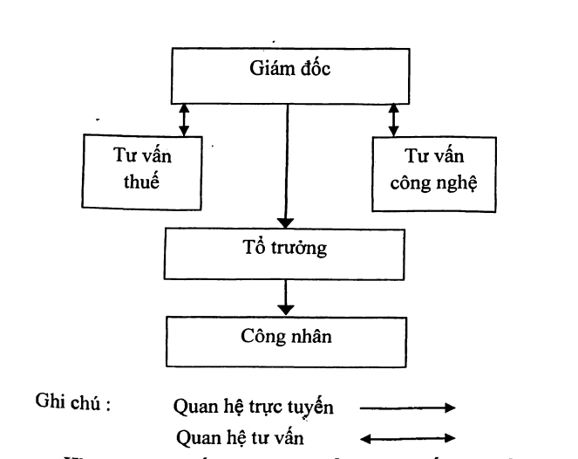
Hình 2 Hệ Thống Quản Trị Kiểu Trực Tuyến - Tư Vấn
Trong thực tế, với các doanh nghiệp vừa hoặc nhỏ với hàng trăm năm lao động có thể lựa chọn mô hình này để thiết lập cấu trúc tổ chức vì doanh nghiệp vẫn có thể trả lương cho tư vấn trực tiếp. Tuy nhiên, với các doanh nghiệp siêu nhỏ thì lại không thể được vì nếu thuê tư vấn sẽ dẫn đến “người làm thì ít, người ngay thì nhiều” và do đó không có tiền trả lương cho tư vấn
Để khắc phục hạn chế trên, đã từ lâu nhiều nước đã tạo ra mội trường thuận lợi để phát triển rất nhiều văn phòng tư vấn các loại. Trong điều kiện này, mô hình quản trị đã chuyển mô hình từ tư vấn trực tiếp sang gián tiếp: Một doanh nghiệp siêu nhỏ có thể không đủ tiền trả lương để thuê tư vấn luật, tư vấn thuế, tư vấn công nghệ,... song lại rất đủ tiền để thuê tư vấn “gián tiếp” – thuê văn phòng tư vấn luật thực hiện dịch vụ tư vấn pháp lý, thuê tư vấn thuế các dịch vụ thuế như kê khai để nộp thuế,... Mô hình tư vấn gián tiếp là mô hình rất phù hợp với doanh nghiệp siêu nhỏ hoặc rất nhỏ. Vấn đề chỉ là ở chỗ làm thế nào để tạo ra môi trường để các văn phòng tư vấn phát triển thuận lợi.
5.3 Hệ thống tổ chức kiểu trực tuyến – chức năng
Hệ thống quản trị kiểu trực tuyến – chức năng có đặc trưng cơ bản là vừa duy trì hệ thống trực tuyến, vừa tổ chức các bộ phận chức năng ở cấp doanh nghiệp. Quyền ra mệnh lệnh thuộc cấp trường trực tuyến và cấp trường chức năng.
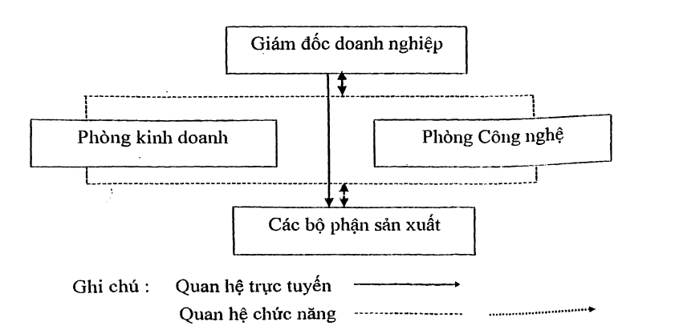
Hình 3 Hệ Thống Trực Tuyến - Chức Năng
Cách tổ chức này có ưu điểm lớn là gắn việc sử dụng chuyên gia ở các bộ phận chức năng với hệ thống trực tuyến nên vẫn giữ được ở mức độ nhất định tính thống nhất quản trị. Tuy nhiên, để đạt được điều đó đòi hỏi phải tọa ra được sự phối hợp giữa hệ thống trực tuyến và chức năng rất nhịp nhàng mà thực tế ở nước ra nhiều chục năm qua chứng minh rất rõ là không phải bao giờ cũng phối hợp được hoạt động của hai hệ thống trên. Hệ thống trực tuyến – chức năng tạo ra nhiều tầng, nhiều nấc, nhiều trung gian. Điều này dẫn đến phát sinh nhiều mối quan hệ cần xử lý. Vì vậy, chi phí cho hoạt động ra quyết định là rất lớn. Mặt khác, mô hình này không thích hợp với môi trường kinh doanh biến động.
Mặc dù là mô hình đang thịnh hành ở nước ta song có khuyến nghị với những người tạo lập doanh nghiệp nên rất thận trọng cân nhắc nếu có ý định áp dụng mô hình này.
5.4 Hệ thống tổ chức quản trị kiểu ma trận
Hệ thống tổ chức kiểu ma trận kết hợp hai hệ thống quản trị theo đối tượng (trực tuyến) và theo chức năng theo mô hình ma trận. Do chuyển từ quan hệ dọc sang quan hệ ngang nên hệ thống tổ chức kiểu ma trận cho phép làm việc trực tiếp giữa các bộ phận đối tượng và chức năng; mỗi bộ phận đối tượng và phòng chức năng đều có quyền ra mệnh lệnh về các vấn đề có liên quan.
Hệ thống ma trận đã đơn giản hóa cơ cấu tổ chức, tạo ra quan hệ làm việc trực tiếp giữa các bộ phận đối tượng với các bộ phận chức năng có liên quan. Mặt khác, do sự thay đổi của một/một số bộ phận đối tượng đều không ảnh hưởng đến mô hình nên hệ thống tổ chức kiểu ma trận rất thích nghi với điều kiện môi trường kinh doanh không ổn định.
Tuy nhiên, hạn chế cơ bản là hệ thống này đòi hỏi các nhà quản trị chỉ huy trực tuyến cần có kiến thức tổng hợp. Mặt khác, mô hình này đòi hỏi phải có sự phối hợp nhất định giữa bộ phận đối tượng và chức năng cũng như phải tổ chức tốt hệ thống thông tin trong phạm vi toàn doanh nghiệp.
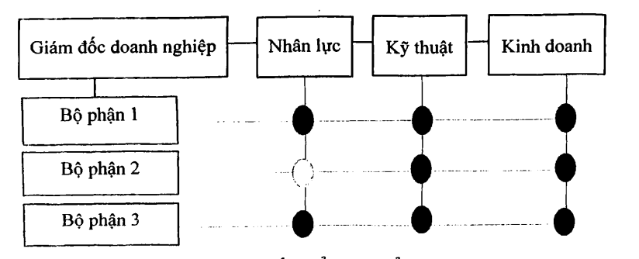
Hình 4 Hệ Thống Tổ Chức Kiểu Ma Trận
Do đặc điểm của các dự án là có thời hạn và tính độc lập cao nên người ta hay sử dụng hệ thống tổ chức kiểu ma trận để tổ chức quản trị các dự án: đối tượng là các dự án và cấp doanh nghiệp là các bộ phận chức năng.
5.5 Hệ thống tổ chức quản trị theo nhóm
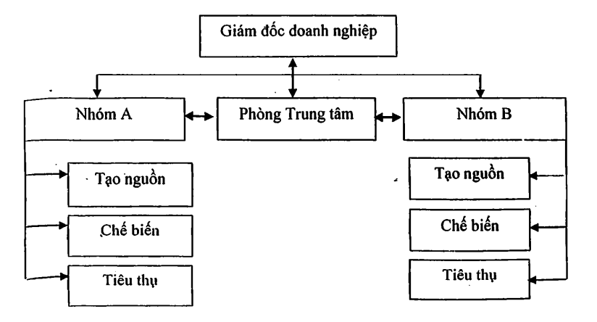
Hình 5 Hệ Thống Tổ Chức Theo Nhóm - Sản Phẩm
Hệ thống tổ chức theo nhóm hình thành các nhóm quản trị trên cơ sở sản phẩm, nhóm sản phẩm, sự chia cắt về không gian, quá trình hoạt động:
- Nếu lấy đối tượng tổ chức là sản phẩm sẽ hình thành mỗi nhóm gắn với một sản phẩm cụ thể
- Nếu lấy đối tượng tổ chức là nhóm sản phẩm sẽ hình thành mỗi nhóm gắn với một nhóm sản phẩm cụ thể
- Nếu lấy đối tượng tổ chức là không gian hoạt động sẽ hình thành mỗi đơn vị thành viên đảm trách nhiệm vụ ở một khu vực thị trường cụ thể.
- Nếu lấy đối tượng tổ chức là quá trình hoạt động sẽ hình thành mỗi nhóm gắn với một quá trình hoạt động cụ thể.
Trong hệ thống tổ chức theo nhóm, mỗi nhóm đều độc lập tương đối với các nhóm khác; tính độc lập sẽ ở mức cao nhất nếu mỗi nhóm được hạch toán độc lập. Ở cấp doanh nghiệp, một số lĩnh vực hoạt động cùng loại được tập trung vào một hoặc một số phòng chức năng trung tâm. Các lĩnh vực được bố trí vào phòng chức năng trung tâm phải là những lĩnh vực mà hoạt động của nó không tác động nhiều đến tính độc lập, tính chủ động sáng tạo trong hoạt động kinh doanh của mỗi nhóm.
Hệ thống tổ chức theo nhóm có ưu điểm cơ bản là đã biến mô hình tổ chức doanh nghiệp từ một hệ thống lớn, phức tạp thành các hệ thống con đơn giản hơn, giới hạn trách nhiệm của từng nhóm được xác định rõ ràng hơn. Hơn nữa, sự thay đổi của một/ một số nhóm không dẫn đến sự thay đổi của toàn bộ hệ thống tổ chức doanh nghiệp nên khá thích hợp với môi trường kinh doanh biến động.
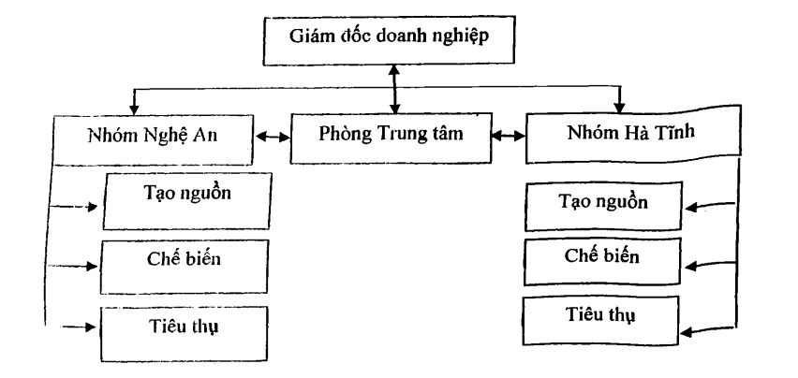
Hình 6 Hệ Thống Tổ Chức Theo Nhóm - Địa Danh
Hạn chế của hệ thống tổ chức theo nhóm là không thích hợp với quy mô quá nhỏ và đòi hỏi sự phối hợp hoạt động của phòng trung tâm và các nhóm. Tất nhiên nếu xét quan hệ giữa các bộ phận trong phạm vi hẹp doanh nghiệp thì có thể dẫn đến sử dụng không hết nguồn lực vì khó điều động nguồn lực giữa các nhóm nếu mỗi nhóm đã hạch toán độc lập.
5.6 Hệ thống tổ chức kiểu mạng lưới
Gần đây mô hình tổ chức kiểu mạng lưới ra đời. Mô hình mạng lưới cũng gắn với và đáp ứng yêu cầu của quản trị theo quá trình. Khi mà mỗi mô hình hình sao được liên kết với nhau dưới sự chỉ đạo thống nhất của ban lãnh đạo doanh nghiệp sẽ cấu thành nên một mạng lưới – mạng lưới quản trị ở phạm vi toàn bộ doanh nghiệp.
Do mới ra đời chưa lâu nên mô hình dạng lưới thuộc loại mô hình chưa khắc họa thật rõ nét. Nếu lựa chọn mô hình này người tạo lập doanh nghiệp cần thận trọng nghiên cứu cụ thể hơn.
Do tính dễ thích ứng với sự biến động của môi trường nên các mô hình tổ chức theo ma trận, theo nhóm, hình sao, mạng lưới được gọi là mô hình linh hoạt trong thiết kế tổ chức đối lập một cách rõ nét với mô hình hành chính do những đặc điểm tổ chức và thực tiễn khác nhau. Sự khác nhau rõ ràng nhất giữa hai mô hình là kết quả của tiêu chuẩn hiệu quả khác nhau mà mỗi mô hình tìm kiếm để tối đa hóa. Trong khi mô hình hành chính tìm cách để tối đa hóa hiệu quả và năng suất thì mô hình linh hoạt tìm kiếm để tối đa hóa sự hài lòng, sự linh hoạt và phát triển.
6 xây dựng nội quy, qui chế hoạt động
6.1 Xác định quyền hạn, quyền lực và trách nhiệm cho từng cá nhân, bộ phận
Thứ nhất, quyền hạn
Quyền hạn được hiểu là sự được phép của một cá nhân (Tập thể) khi thực hiện nhiệm vụ được giao. Như thế, quyển hạn đề cập đến khả năng mà cá nhân (tập thể) được sử dụng các nguồn lực nhất định để tiến hành một công việc nào đó.
Quyền hạn gắn với nhiệm vụ, cơ sở xác định quyền hạn và nhiệm vụ được phân công, nguyên tắc phân quyền và khả năng chuyên môn của người thực hiện nhiệm vụ.
Với ý nghĩa được sử dụng các nguồn lực nhất định quyền hạn đóng vai trò là điều kiện để hoành thành nhiệm vụ. Do đó quyền hạn phải rõ ràng, cân xứng với nhiệm vụ và phải được ghi trong nội quy, quy chế hoạt động của doanh nghiệp
Thứ hai, quyền lực
Quyền lực được hiểu là quyền điều khiển hành động của người khác. Đó là quyền sai khiến và kiểm soát mà một nhà quản trị có được để điều khiển người khác.
Quyền lực chính thức được gắn với một chức danh cụ thể và được chia thành:
- Quyền được ủy quyền: Đó là quyền chuyển giao một phần quyền lực cho người khác. Trong ủy quyền phải lưu ý đến điều kiện thực hiện nhiệm vụ của cấp dưới: giao nhiệm vụ đòi hỏi phải giao quyền hạn tương xứng với nhiệm vụ.
- Quyền hướng dẫn: Đó là quyền được đưa ra các chỉ dẫn cần thiết để cấp dưới thực hiện nhiệm vụ và cũng phải thực hiện quyền này dưới hình thức văn bản.
- Quyền khen thưởng: Người phụ trách phải có quyền khen thưởng khi cấp dưới hoàn thành tốt nhiệm vụ dưới nhiều hình thức khác nhau như vật chất (tiền, vật chất) cũng như phi vật chất.
- Quyền lực cưỡng ép: Để hoàn thành nhiệm vụ quản trị người phụ trách phải có quyền buộc người khác tuân thủ các mệnh lệnh quản trị mà mình ban hành không phải trái với pháp luật, điều lệ, nội quy, quy chế của doanh nghiệp. Để quyền lực cưỡng ép có hiệu lực người phục trách phải có quyền sử dụng các hình phạt thích hợp như khiển trách, cảnh cáo, hạ lương,...
Cần chú ý là bên cạnh quyền lực chính thức do người khởi nghiệp quy định thì khi vận hành tổ chức còn xuất hiện quyền lực phi chính thức không gắn với chức danh cụ thể và không ghi trong điều lệ nhưng tác động khá lớn đến tổ chức.
Theo tính chất biểu hiện của quyền lực sẽ phân thành các loại quyền lực quyết đoán, quyền lực kiểu hợp tác, quyền lực tham vấn và quyền lực “Tham gia, đóng góp”:
- Quyền lực quyết đoán thể hiện sự chuyên quyền của cấp trên, người có quyền lược quyết đoán thường chỉ truyền mệnh lệnh từ trên xuống dưới
- Người mang quyền lực kiểu hợp tác sẽ luôn thông tin cho cấp dưới và trao quyền cho cấp dưới nhưng có kiểm tra khi cấp dưới sử dụng quyền lực để thực hiện nhiệm vụ của họ.
- Người có quyền lực tham vấn thể hiện sự tin tưởng của mình vào cấp dưới và trước khi ra quyết định người có quyền lực tham vấn thường tham khảo ý kiến cấp dưới.
- Người có quyền lực “tham gia, đóng góp” là người tin tưởng hoàn toàn vào cấp dưới và thường cho cấp dưới được tham gia ý kiến vào các vấn đề cần giải quyết trong tổ chức.
Thực chất, có thể mô tả cấp độ “được phép” của cấp dưới khi cấp trên có các biểu hiện quyền lực cụ thể trên ở sơ đồ sau:
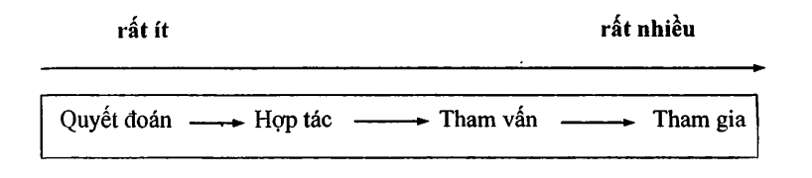
Thứ ba, trách nhiệm
Trách nhiệm là nghĩa vụ đòi hỏi một cá nhân/ tập thể phải hoàn thành nhiệm vụ trước cấp trên. Trách nhiệm có ý nghĩa bắt buộc đối với nơi nhận nhiệm vụ. Phạm vi trách nhiệm giới hạn ở nhiệm vụ phải hoàn thành: nhân viên chỉ chịu trách nhiệm về công việc của bản thân họ, còn nhà quản trị chỉ huy phải chịu trách nhiệm về công việc của cấp dưới.
Để xác định trách nhiệm của từng bộ phận/ cá nhân cần phải có những điều kiện nhất định: trách nhiệm phải rõ ràng. Cấp trên phải quy định cụ thể cho cấp dưới bằng văn bản về nội dung nhiệm vụ, quy trình công việc phải tuân thủ, thời điểm và nội dung báo cáo. Cấp dưới phải có trách nhiệm tuân thủ quy định về quy trình làm việc và phải báo cáo cấp trên theo quy định.
6.2 Xác lập mối quan hệ hợp lý giữa quyền hạn, quyền lực, trách nhiệm và nhiệm vụ
Quyền hạn, quyền lực, trách nhiệm phải tương xứng với nhau. Quyền hạn và quyền lực là điều kiện để hoàn thành nhiệm vụ. Nếu một cá nhân nào đó được trao quyền hạn và quyền lực thấp hơn mức cần thiết cá nhân đó sẽ không đủ điều kiện để hoàn thành nhiệm vụ được giao. Ngược lại, nếu cá nhân nào đó được trao quyền hạn và quyền lực lớn hơn mức cần thiết tất yếu sỉnh ra sự lạm quyền. Cả hai thái cực đều không đem lại kết quả tốt.
Trách nhiệm đòi hỏi một cá nhân phải hoàn thành nhiệm vụ của mình. Nếu trách nhiệm thấp hơn so với mức cần thiểt sẽ làm cho cá nhân đó lơ là với việc thực hiện nhiệm vụ. Ngược lại, nếu trách nhiệm cao hơn mức cần thiết sẽ đẩy cá nhân được trao đến chỗ không thực hiện được.
6.3 Xây dựng nội quy, quy chế
Xây dựng nội quy, quy chế hoạt động thuộc nội dung của điều chỉnh chung. Nội quy, quy chế đóng vai trò quan trọng đối với việc thiết lập mối quan hệ làm việc ổn định giữa mọi bộ phận và cá nhân trong doanh nghiệp – cơ chế vận hành các hoạt động trong một doanh nghiệp.Vì vậy, sau khi thiết kế xong cấu trúc tổ chức doanh nghiệp thì nhiệm vụ tiếp theo là xây dựng nội quy, quy chế hoạt động.
Nội quy, quy chế hoạt động phải được xây dựng trên cơ sở điều lệ của doanh nghiệp, mối quan hệ kĩ thuật – sản xuất giữa các bộ phận được xác lập trong cấu trúc tổ chức (nhiệm vụ, quyền lực, quyền hạn và trách nhiệm từng cá nhân, bộ phận).
Nội quy, quy chế phải rõ ràng, xác định chính xác các mối quan hệ thông qua việc quy định chính xác nhiệm vụ, quyền hạn và trách nhiệm của từng bộ phận và cá nhân; các quy định phải chặt chẽ.

